

1. Idea
Zapraszamy na plener fotograficzny po Markowej, gdzie pokażemy jaki urok kryją w sobie jej mieszkańcy. Będzie to przygoda, na którą złoży się historia Józefa Ulmy - Sprawiedliwego wśród Narodów Świata, społecznika, pszczelarza, rolnika, gospodarza i fotografa. Będą to drewniane domy i stare okiennice. Malownicze krajobrazy i ludzie, których nie spotkasz nigdzie indziej. Będą to ginące zawody, które w czeluściach niedocenianej wsi tętnią jeszcze życiem. Będzie to wspólna wycieczka szlakiem kroków Józefa Ulmy.
To dzięki pasji fotograficznej Józefa Ulmy jest możliwy wgląd w świat jaki pozostawiła po sobie ta wspaniała rodzina. Dzięki zachowanym fotografiom i zainteresowaniu Józefa tym co działo się wokół rodziny, znajomych i okolicach Markowej, posiadamy wiedzę o tamtym czasie i ludziach. Jest to niewątpliwie przykład jak powinniśmy robiąc zdjęcia mieć świadomość roli dokumentu fotograficznego.

2. Podmioty organizacyjne

2.1. Organizator
Organizatorem zadania pt. „ IV Plener Fotograficzny „Śladami Józefa Ulmy”, zwany również konkursem, jest Fundacja im. Rodziny Ulmów w Markowej z siedzibą w Markowej 1429, 37-120 Markowa, zwana dalej „Organizatorem”. e-mail: soar.fundacja@gmail.com tel. 788706229
2.2. Współorganizator
Współorganizatorem konkursu jest Gmina Markowa.

3. Warunki uczestnictwa
3.1. Konkurs ma charakter ogólnopolski skierowany do uczniów szkół ponadpodstawowych.
3.2. Osoby, które nie ukończyły lat 18, mogą wziąć udział w konkursie za pisemną zgodą przedstawiciela ustawowego (rodzic lub opiekun prawny).
3.3. Zgłoszenie prac jest jednoznaczne z oświadczeniem osoby biorącej udział w konkursie, że wykonała dzieła osobiście i nie naruszają one praw osób trzecich.
3.4. Nadesłanie prac do konkursu jest jednoznaczne z akceptacją niniejszego
Regulaminu łącznie z rozdziałem „Ochrona danych osobowych”, dostępnym pod adresem: www.fundacjasoar.pl
3.5. Uczestnicy, którzy nie spełnią któregokolwiek z wymogów określonych w niniejszym regulaminie lub podadzą nieprawdziwe informacje, zostaną wyłączeni z możliwości udziału w konkursie.

4. Zgłoszenie udziału w konkursie
4.1. W I etapie konkursu należy wypełnić formularz zgłoszeniowy w wersji online, dostępny pod linkiem:
https://docs.google.com/forms/d/1vvbuzRiqf1mY5EVx_4Va6M3VCWfn6OyM6bx16b2T1hw/edit
Formularz zawiera niezbędne do prawidłowego przebiegu konkursu dane, w tym: imię, nazwisko, nazwa szkoły, wychowawca bądź opiekun prawny, dane teleadresowe oraz zgody na przetwarzanie danych osobowych.
4.2. Wraz z wypełnieniem formularza zgłoszeniowego uczeń przesyła 3-5 zdjęć ze swojego portfolio w kategoriach:
- portret (zdjęcia ludzi)
- zdjęcie z historii
- krajobraz wokół mnie
- wyjątkowa chwila
Fotografie mogą przedstawiać wszystkie, bądź wybrane kategorie. Wymagania techniczne nadsyłanych zdjęć o minimalnej rozdzielczości 3000 x 4500 px przy założeniu 300 dpi.
4.3. Z chwilą przystąpienia do konkursu, Uczestnik udziela Organizatorowi i Współorganizatorowi nieodpłatnej, nieograniczonej terytorialnie, wyłącznej licencji na wykorzystywanie zgłoszonych oraz wykonanych w ramach konkursu fotografii na wymienionych poniżej polach eksploatacji:
- utrwalanie i zwielokrotnianie w każdy sposób, w tym poprzez wytwarzanie określoną techniką kopii fotografii, w tym techniką drukarską oraz techniką cyfrową w zakresie obrotu kopiami fotografii i egzemplarzami, na których je utrwalono,
- w zakresie udostępniania fotografii w wybranym przez siebie miejscu i czasie – zarówno w siedzibie Organizatora i w siedzibie Współorganizatora, jak i Internecie oraz materiałach poligraficznych,
- wykorzystywanie w działaniach marketingowych Organizatora i Współorganizatora, w szczególności w ramach reklamy lub promocji jego usług.
4.4. Złożenie przez Uczestnika formularza zgłoszeniowego oraz zgłoszone fotografie stanowią potwierdzenie, że:
- uczestnik zapoznał się z postanowieniami niniejszego Regulaminu i je akceptuje,
- wyraża zgodę na opublikowanie swoich fotografii oraz swojego imienia, nazwiska i szkoły na stronach internetowych oraz portalach społecznościowych Organizatora i Współorganizatora, a także na wykorzystanie tych informacji przez Organizatora i Współorganizatora w celach medialnych.
  - Zdjęcia do konkursu powinny zawierać dane identyfikujące uczestnika w następującej kolejności: imię, nazwisko, nazwa szkoły, tytuł pracy, kategoria zdjęciowa,
  - Uczestnik może dołączyć opis pracy (nieobligatoryjnie),
  - Spośród wszystkich zgłoszeń Jury konkursu wyłoni 20 uczestników z całej Polski wyróżniających się największym potencjałem fotograficznym, którzy wezmą udział w warsztatach teoretycznych i plenerze w dniu 2 marca 2026 r. w Skansenie Zagroda oraz w Muzeum Polaków Ratujących Żydów podczas II wojny światowej im. Rodziny Ulmów w Markowej.
  - O zakwalifikowaniu do konkursu uczestnicy zostaną poinformowani przez Organizatora drogą telefoniczną lub e-mailową do dnia 10 lutego 2026 r.

5. Uczestnictwo w konkursie
5.1. Etap III konkursu: zakwalifikowana do konkursu 20 osobowa grupa uczestników zaproszona zostanie na warsztaty teoretyczne połączone z jesiennym plenerem, podczas których będą zdobywać cenną wiedzę z zakresu fotografii dokumentalnej, reportażu, portretu oraz zdjęć plenerowo-pejzażowych. Warsztaty poprowadzone zostaną przez znanych i doświadczonych specjalistów fotografii, takich jak:

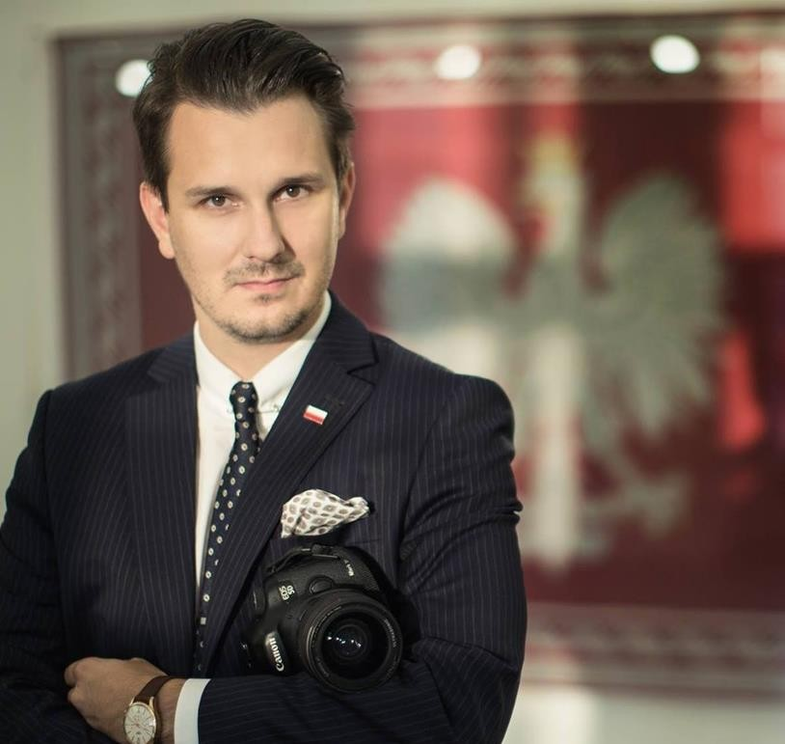

Jakub Szymczuk

Oficjalny fotograf Prezydenta RP Andrzeja Dudy (od 2017-2024) i fotoreporter z ponad 15-letnim stażem. Dokumentator wielu ważnych wydarzeń, w tym działań na Majdanie. Laureat nagrody „zdjęcie roku” oraz „zdjęcie dekady” na Grand Press Photo za zdjęcie z „czarnego czwartku” w Kijowie (2014). Zdobywca miejsca na podium w konkursie BZ WBK Press Photo. Autor licznych wystaw indywidualnych zarówno w Polsce, jak i za granicą.
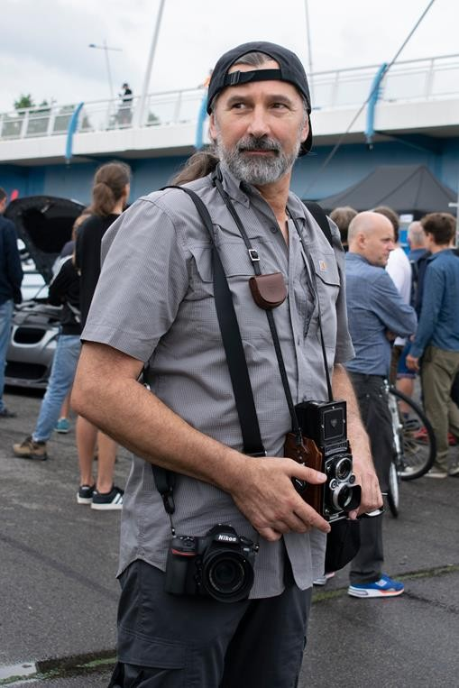

Michał Drozd

Rzeszowski fotograf artysta i dokumentalista zajmujący się fotografią od połowy lat 80-tych. Jego zdjęcia prezentowane były na ponad 80 wystawach w kraju i zagranicą (m.in. w Stanach Zjednoczonych). Był wielokrotnie nagradzany na ogólnopolskich i międzynarodowych konkursach fotograficznych, zdobył m.in. Złoty Medal i tytuł Mistrza Polski Fotografii Studyjnej (Warszawa 2000) oraz Grand Prix Biennale Plakatu Fotograficznego (2006). Jest cenionym artystą fotografikiem w Niemczech, gdzie prezentował swą twórczość wielokrotnie w Lubece, Hamburgu i Klagenfurcie. Od 7 lat pracuje w grupie dokumentalistów Podkarpacia. Na co dzień chętnie dzieli się swoim doświadczeniem i szkoli pasjonatów fotografii.

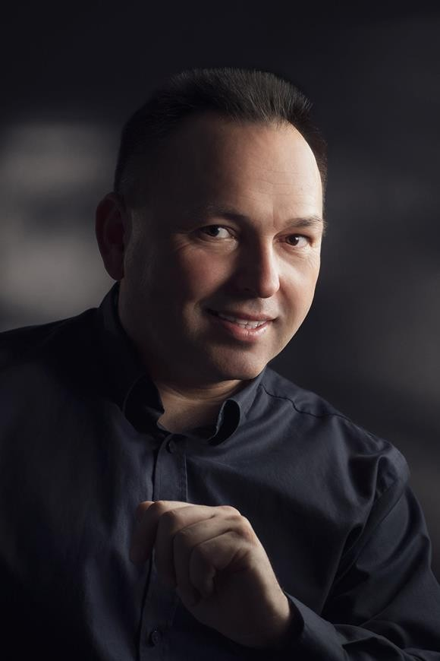

Tadeusz Poźniak

Od 21 lat fotograf zarówno z pasji, jak i zawodu. Specjalista w fotografii wizerunkowej, portretowej, krajobrazowej i eventowej. Od 2008 roku współpracuje z magazynem VIP
Biznes&Styl. Jego fotografie zamieszczone zostały w w kilkudziesięciu albumach, książkach, publikacjach, a swoim doświadczeniem dzieli się ze słuchaczami kursów fotografii i studiów podyplomowych. Jest autorem kilku albumów autorskich m.in. „Rzeszowskich iluminacji”, gdzie pokazuje miasto, które po zapadnięciu zmroku zyskuje niepowtarzalny, kameralny klimat oraz zupełnie nowy blask i wymiar. Nad oryginalnymi ujęciami pracuję również wykorzystując profesjonalnego drona DJI Inspire2.

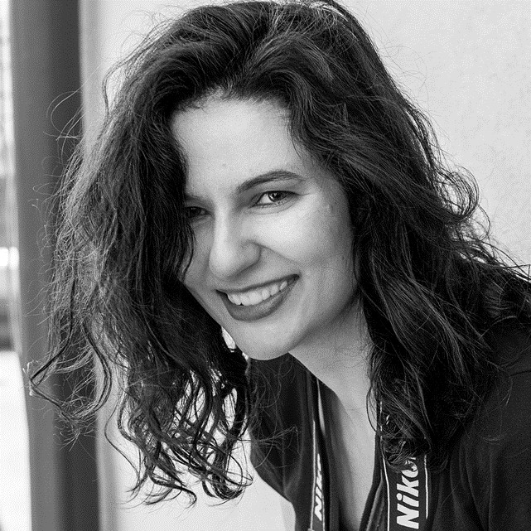

Magdalena Grela

Projektant graficzny. Interesuje się fotografią socjologiczną i reportażem. Należy do nieformalnej społeczności fotografów z Rzeszowa „Dokumentalni”. Od 2014 r. związana zawodowo z Rzeszowem. Autorka wielu fotoreportaży. Jej fotografie można było zobaczyć m.in. na wystawach Samozwańczego Kolektywu w pub, Galeria Stara Drukarnia w Rzeszowie, grupy fotograficznej Dokumentalni (2017) i (2018), Wojewódzkim Domu Kultury w Rzeszowie, Muzeum Diecezjalnym w Rzeszowie, BWA w Rzeszowie oraz rzeszowskim portalu Twinn, Fotografie artystki opublikowane zostały w międzynarodowym Dodho Magazine, we włoskiej prasie Primo Piano w Bitonto, Apulia, 2022 i finlandzkim Docu Magazine, 2023 oraz w lokalnej prasie.

5.2. Szczegółowy program warsztatów oraz pleneru wraz z kwestiami technicznymi udostępniony zostanie zakwalifikowanym uczestnikom konkursu w terminie wskazanym przez Organizatora.
5.3. Warsztaty i plener będą miały na celu przekazanie uczestnikom wiedzy z zakresu fotografii oraz praktyczne zajęcia, na podstawie których uczestnicy będą zobowiązani do zrobienia decydujących zdjęć do konkursu.
5.4. Fotografie wykonane podczas zajęć praktycznych (pleneru) mogą być przedmiotem konkursu.
5.5. Etap III konkursu: po zakończonych warsztatach i plenerze uczestnicy zobowiązani będą do samodzielnego wykonania czterech twórczych fotografii, w czterech kategoriach zdjęciowych:
- fotografii osób - portret - zdjęcia osób bliskich (rodzina) znajomych i tych którzy zasługują na waszą uwagę. ( portret to nie tylko popiersie i blisko twarz, portret to także charakterystyczna sylwetka etc.,
- fotografii z historii – fotografia przedstawiająca miejsce o wartości historycznej, związane z wydarzeniami, postaciami lub pamięcią (np. pomniki, muzea, cmentarze, tablice pamiątkowe, budynki o znaczeniu historycznym. Zdjęciu powinien towarzyszyć krótki opis wyjaśniający kontekst historyczny – dlaczego to miejsce jest ważne, co upamiętnia, jaki ma związek z historią Polski lub regionu.
- fotografii pleneru - nasze najbliższe środowisko wokół domu, naszej miejscowości, pejzaż, łąka, ulice, architektura,
- fotografii ukazującej wyjątkowość chwili - emocje osób, wzruszające sytuacje i wyjątkowe zdarzenia i zjawiska natury.
  - W trakcie samodzielnej pracy nad fotografiami uczestnicy będą mieli możliwość zdalnej konsultacji swoich fotograficznych postępów z specjalistami konkursu.
  - Fotografie konkursowe powinny zostać wysłane na adres: soar.fundacja@gmail.com z danymi umożliwiającymi identyfikację uczestnika tj.: imię, nazwisko, szkoła, tytuł pracy, kategoria zdjęciowa do dnia 16 marca 2026 r.
  - Fotografie wykonane w okresach poprzedzających konkurs nie mogą być przedmiotem konkursu.
  - Uczestnik może dołączyć opis pracy (nieobligatoryjnie).

6. Rozstrzygnięcie konkursu
6.1. Oceny zgłoszonych fotografii oraz wyłonienia laureatów dokonuje profesjonalne jury oraz przedstawiciele Fundacji im. Rodziny Ulmów SOAR.
6.2. Wskazanie laureatów i wyróżnionych w Konkursie następuje w drodze głosowania większością głosów.
6.3. W konkursie wyłonionych zostanie trzynastu laureatów:
- 1-3 miejsce w kategorii fotografia osób (portret)
- 1-3 miejsce w kategorii zdjęcie z historii
- 1-3 miejsce w kategorii fotografia pleneru (krajobraz wokół mnie)
- 1-3 miejsce w kategorii fotografia wyjątkowej chwili,
  - Nagroda specjalna (jury przewiduje ufundowanie specjalnej nagrody za zdjęcie z powyższych kategorii spełniające przesłanie patriotyczno-religijne).
  - W Konkursie zostaną nagrodzeni Uczestnicy, którzy wykażą się w swoich fotografiach oryginalnością, kreatywnością, estetyką i talentem, a przede wszystkim zrozumieniem tematyki związanej z postacią i pasją Józefa Ulmy.
  - O wynikach Konkursu Uczestnicy zostaną poinformowani przez Organizatora pocztą elektroniczną lub telefonicznie.
  - Podanie wyników Konkursu do publicznej wiadomości nastąpi w terminie do 20 marca 2026 r.
  - Fundatorzy nagród zostaną podani przez Organizatora w późniejszym etapie konkursu.
  - Nagrody przewidziane dla każdego z laureatów konkursu w czterech kategoriach oraz dla laureata nagrody specjalnej.
  - Uroczystość wręczenia nagród laureatom konkursu nastąpi w Wojewódzkim Domu Kultury w Rzeszowie, w dniu 24 marca 2026 r.
- Informacje dodatkowe:
  - Fotografie laureatów konkursu zostaną zaprezentowane podczas wystawy w Wojewódzkim Domu Kultury w Rzeszowie.
  - Nagroda jest wolna od podatku dochodowego zgodnie z art. 21 ust 1 pkt 68 ustawy z dnia 26 lipca 1991 r. o podatku dochodowym od osób fizycznych (tj. Dz.U. z 2012 r.
poz. 361 ze zm.).

8. Postanowienia końcowe
8.1. Przystępując do Konkursu Uczestnik wyraża zgodę na przetwarzanie przez Organizatora, i Współorganizatora swoich danych osobowych w zakresie: imię i nazwisko, adres e-mail, numer telefonu w celu organizacji i przeprowadzenia
Konkursu, wyłonienia i powiadomienia laureatów, przekazania nagród oraz w celach marketingowych i promocyjnych Organizatora i Współorganizatora.
8.2. Administratorem danych osobowych Uczestników jest Organizator,
Współorganizator i Partnerzy Konkursu.
8.3. Wszelkich informacji dotyczących Konkursu udziela Organizator. Zapytania dotyczące Konkursu należy kierować elektronicznie na adres e-mail soar.fundacja@gmail.com, bądź telefonicznie pod numerem tel. 788706229.
8.4. Treść Regulaminu jest dostępna na stronach internetowych, w mediach społecznościowych i tablicach ogłoszeń Organizatora i Współorganizatora.
8.5. Opublikowanie Regulaminu na stronach internetowych jest jednoznaczne z podaniem go do wiadomości Uczestników i wejściem w życie.
8.6. Uczestnicy chcący zgłosić zastrzeżenia dotyczące Konkursu powinni przesłać je pocztą elektroniczną na adres soar.fundacja@gmail.com w terminie do 14 dni od dnia zakończenia Konkursu. Organizator zobowiązany jest dołożyć starań w celu udzielenia odpowiedzi w możliwie najkrótszym terminie, jednak nie dłuższym niż 14 dni od dnia otrzymania zastrzeżenia. Informacja o sposobie rozpatrzenia zastrzeżeń zostanie przesłana Uczestnikowi na adres e-mail, z którego zostało wysłane zastrzeżenie, chyba że Uczestnik wskaże inny adres.
8.7. Zgłoszone zastrzeżenie powinno zawierać imię i nazwisko Uczestnika oraz dokładny opis i powód złożenia zastrzeżenia.
8.8 Konkurs nie jest grą losową w rozumieniu ustawy z dnia 19 listopada 2009 r. o grach hazardowych (Dz. U. z 2016 r. poz. 471).
8.9. W sprawach nieuregulowanych Regulaminem stosuje się przepisy Kodeksu Cywilnego oraz inne powszechnie obowiązujące przepisy prawa.
8.10. Organizator zastrzega sobie prawo do rezygnacji z Konkursu bez podania przyczyny.

